ЭКОЛОГИЧЕСКИЙ КОНКУРС «ЛЕСНАЯ ПОЛЯНКА»
Для учащихся 1-го класса предлагаем интересный сценарий соревнования, включающий познавательные задания, творческие конкурсы и активные эстафеты.
Цель мероприятия — формирование осознанного отношения к природе, развитие эрудиции и командного духа.

Цели экологического конкурса «Лесная полянка»
Основной целью конкурса является воспитание бережного отношения к природе и развитие у младших школьников основ экологического сознания через активное участие в различных видах деятельности.

Участники команды:
Каждая команда состоит из пяти-шести человек. Командам присваиваются названия лесных животных (например, зайчики, ежики, белочки). Для удобства участников и жюри предусмотрены таблички с названием команды.

Необходимые материалы:
Таблички с названиями команд
Карточки с заданиями
Игровые флажки и ориентиры
Рисунки деревьев, цветов, грибов, ягод
Музыкальное сопровождение
Награды для победителей и поощрительные призы

Программа конкурса:
Часть I. Интеллектуальная разминка
Участникам предлагается ответить на ряд вопросов викторины о природе и лесной среде обитания.
Примеры вопросов:
Какие животные живут в лесу? (волк, медведь, белка, ёж и др.)
Назовите съедобные грибы. (подосиновик, белый гриб, опята и др.)
Почему нельзя шуметь в лесу? (животные пугаются шума)
Чем полезны деревья человеку? (дают кислород, делают древесину, защищают почву)
Как называется жилище муравьёв? (муравейник)
За правильный ответ команде начисляются баллы.

Часть II. Творческий конкурс «Моя любимая лесная картина»
Каждой команде выдаётся набор карандашей/красок и бумаги формата A3. За отведённое время участники рисуют картину на тему природы. Затем каждая команда представляет своё творение перед публикой, рассказывая о своём рисунке.
Жюри оценивает оригинальность рисунка, эстетику исполнения и выразительность представления.

Часть III. Подвижные игры и эстафеты
Игра №1. «Помоги собрать урожай»
Участники делятся на две группы. Одна группа собирает игрушки-грибы и ягоды, разложенные по площадке, другая помогает отнести добычу в корзинку, стоящую на финише.
Оценивается скорость и аккуратность сбора урожая.
Игра №2. «Лесная тропинка»
Команды выстраиваются друг за другом. По сигналу ведущего первая пара бежит до отмеченного места, преодолевая препятствия, возвращается обратно и передает эстафету следующей паре.
Победители определяются по скорости прохождения дистанции.
Игра №3. «Перепрыгни ручеёк»
На полу обозначается полоса шириной около метра. Команды прыгают через неё по очереди. Кто быстрее преодолеет полосу, получает дополнительное очко.

Часть IV. Интерактивный квест «Спасатели леса»
Командам выдается карта с маршрутом и задание.
Задача участников — пройти трассу, выполняя различные задания по карте.
СЕКРЕТНОЕ ДЕРЕВО.
Найдите секретное дерево и назовите его плоды.
ПРАВИЛО ПОВЕДЕНИЯ В ЛЕСУ.
Решите головоломку о правильном поведении в лесу.
ЛЕСНЫЕ ЖИВОТНЫЕ
Назови животных, обитающих в лесной местности.
РАСШИФРУЙ ФРАЗУ.
Составьте слово из букв, спрятанных на маршруте.
ПОМОГИ ЕЖИКУ
Ежик потерял своих друзей, помоги ему их отыскать на картинке.
Команда, первой справившаяся с заданием, становится победителем этапа.
Итоговая церемония награждения
Подведение итогов, вручение грамот и медалей участникам. Призёры получают сладкие подарки и сувениры.
Завершается мероприятие праздничным чаепитием на свежем воздухе.

Таким образом, игровой экологический конкурс способствует развитию у младших школьников любви к природе, учит взаимодействовать в команде и укрепляет знания о природоохранительных мерах.
написать приложение к квесту

Приложение 1. Часть IV. Интерактивный квест «Спасатели леса»
Командам выдается карта с маршрутом и задание.
Маршрутный лист КОМАНДА 1
№п/п | Название станции | Баллы
1 | СЕКРЕТНОЕ ДЕРЕВО
2 | ПРАВИЛО ПОВЕДЕНИЯ В ЛЕСУ
3 | ЛЕСНЫЕ ЖИВОТНЫЕ
4 | РАСШИФРУЙ ФРАЗУ
5 | ПОМОГИ ЕЖИКУ

Маршрутный лист КОМАНДА 2
№п/п | Название станции | Баллы
1 | ПОМОГИ ЕЖИКУ
2 | СЕКРЕТНОЕ ДЕРЕВО
3 | ПРАВИЛО ПОВЕДЕНИЯ В ЛЕСУ
4 | ЛЕСНЫЕ ЖИВОТНЫЕ
5 | РАСШИФРУЙ ФРАЗУ

Маршрутный лист КОМАНДА 3
№п/п | Название станции | Баллы
1 | РАСШИФРУЙ ФРАЗУ
2 | ПОМОГИ ЕЖИКУ
3 | СЕКРЕТНОЕ ДЕРЕВО
4 | ПРАВИЛО ПОВЕДЕНИЯ В ЛЕСУ
5 | ЛЕСНЫЕ ЖИВОТНЫЕ

Маршрутный лист КОМАНДА 4
№п/п | Название станции | Баллы
1 | ЛЕСНЫЕ ЖИВОТНЫЕ
2 | РАСШИФРУЙ ФРАЗУ
3 | ПОМОГИ ЕЖИКУ
4 | СЕКРЕТНОЕ ДЕРЕВО
5 | ПРАВИЛО ПОВЕДЕНИЯ В ЛЕСУ

Маршрутный лист КОМАНДА 5
№п/п | Название станции | Баллы
1 | ПРАВИЛО ПОВЕДЕНИЯ В ЛЕСУ
2 | ЛЕСНЫЕ ЖИВОТНЫЕ
3 | РАСШИФРУЙ ФРАЗУ
4 | ПОМОГИ ЕЖИКУ
5 | СЕКРЕТНОЕ ДЕРЕВО

Задача участников — пройти трассу, выполняя различные задания по карте.
СЕКРЕТНОЕ ДЕРЕВО.
Найдите секретное дерево и назовите его плоды.
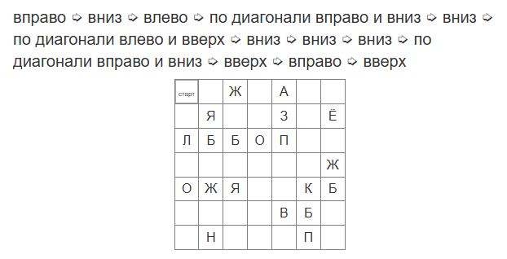
ПРАВИЛО ПОВЕДЕНИЯ В ЛЕСУ.
Решите головоломку о правильном поведении в лесу.
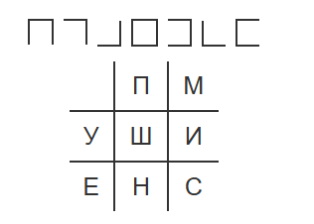
ЛЕСНЫЕ ЖИВОТНЫЕ
Назови животных, обитающих в лесной местности.
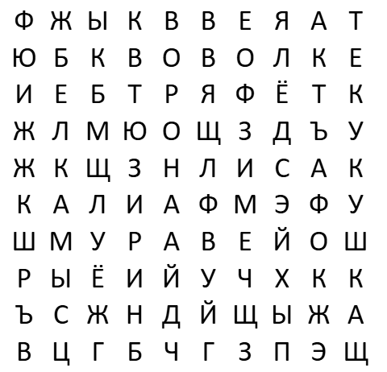
Ответы
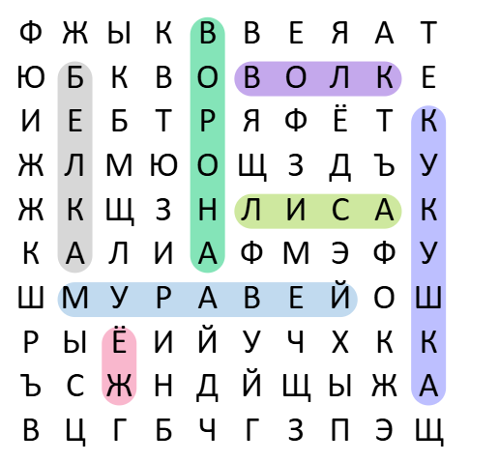
РАСШИФРУЙ ФРАЗУ.
Составьте слово из букв, спрятанных на маршруте.
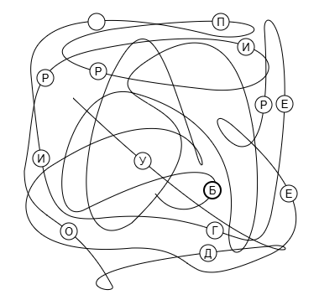
ПОМОГИ ЕЖИКУ
Ежик потерял своих друзей, помоги ему их отыскать на картинке.
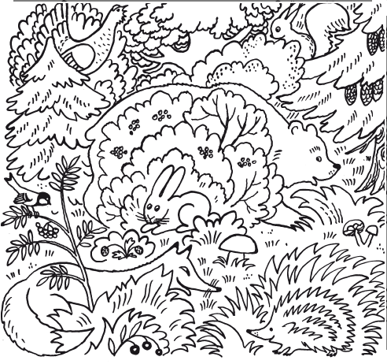

Приложение 2. Дополнительные задания для квеста «СПАСАТЕЛИ ЛЕСА»:
Задания для интерактивного путешествия по маршруту.

Задание №1: НАЙТИ ТАЙНОЕ ДЕРЕВО
На площадке находится рисунок дерева с яблоками. Необходимо назвать плод данного дерева и объяснить, почему оно полезно.
Правильный ответ: яблоко. Оно богато витаминами и полезными веществами, улучшает здоровье человека.

Задание №2: РЕШИТЬ ГОЛОВОЛОМКУ
На плакате изображён ребус или кроссворд с вопросами о правилах поведения в лесу. Примеры вопросов:
Нельзя разводить костёр вблизи сухих ветвей и кустов.
Нельзя ломать ветки и топтать растения.
Мусор нужно собирать и нести до специальных мест.
Ребусы или кроссворды можно сделать простыми и интересными, подходящие возрасту участников.

Задание №3: НАРИСУЙТЕ ЛЕСНЫХ ЖИТЕЛЕЙ
На этапе команды получают бумагу и карандаши. Им нужно нарисовать трёх представителей животного мира леса (белочку, сову, волка и др.). Оценивается быстрота и точность выполнения.

Задание №4: СОБРАТЬ ПОДПОРКИ ДЛЯ ЦВЕТОЧНОЙ ПОЛЯНКИ
По ходу маршрута разбросаны небольшие палочки-костыли. Дети должны быстро собрать нужное количество подпорок и поставить возле импровизированных цветков, чтобы поддержать их стебли.

Задание №5: ОПРЕДЕЛЕНИЕ ПО СИЛУЭТУ
Перед участниками лежат силуэты разных видов деревьев (береза, дуб, сосна). Команда должна угадать, какое именно дерево скрывается за изображением, и рассказать о нём пару интересных фактов.

Задание №6: НАЙДИ ПРОПУЩЕННЫЕ БУКВЫ
Игра типа филворда. Из набора перемешанных букв команда должна составить название какого-либо лесного жителя или предмета природы (например, ёлка, дятел, муравей).

Задание №7: ЭКСПРЕСС-КОНКУРС «ПОМОГИ ЕЖИКУ»
Ежик потерял свои запасы на зиму. Детям предстоит быстро отыскать спрятанные яблоки, грибы и орехи среди листьев и кустарников. Победит та команда, кто найдёт больше запасов.

Задание №8: РАБОТА В КОМАНДЕ «СОБИРАЕМ МУСОР»
На трассе рассыпан муляж бумажек, пластиковых бутылок и прочего мусора. Участникам необходимо быстро собрать весь мусор в мешок. После уборки проводится небольшой урок о раздельном сборе отходов.

Дополнительные бонусы:
Можно предложить родителям стать волонтёрами на этапах и поддерживать ребят подсказками и подбадриваниями.

Желательно заранее подготовить карточки с подробным описанием заданий, правила безопасности и инструкцию для ведущих этапов.
Этот увлекательный квест поможет детям глубже погрузиться в изучение природы родного края, научит ответственности и осознанию ценности природных ресурсов.
создай карточки с подробным описанием заданий для квеста
Карточки с подробным описанием заданий для квеста «СПАСАТЕЛИ ЛЕСА»

